Министерство образования и науки Республики Дагестан
Муниципальное Казенное Образовательное Учреждение
«Маммаульская Средняя Общеобразовательная Школа»
Сергокалинский район Село Сергокала
Республики Дагестан
Конкурс «Лидеры современной школы»
Номинация «Менеджер воспитательного процесса»
Тема: «Патриотическое воспитание школьников»
БагамаеваАминатАмирбековна
МКОУ «Маммаульскаясош»
Заместитель директора по воспитательной работе
Маммаул
2016 г.

Содержание
Введение …………………………………………3

Глава 1. Теоретическая часть ……………………..6

Глава 11. Практическая часть …………………….6

Заключение …………………………………………7

Литература……………………………………………8

Приложения ………………………………………9

Введение
Тот, кто не любит свою страну,
ничего любить не может. Джордж Гордон Байрон.
- Обоснование для разработки проекта
История нашей Родины свидетельствует о том, что во все времена одним из основных факторов, обеспечивавших сплоченность народа, помогавших ему преодолеть трудности и невзгоды, был патриотизм – любовь к Родине, своему народу, а также стремление своими действиями служить интересам Отечества, защищать его от врагов.
Патриотическое воспитание подрастающего поколения всегда являлось одной из важнейших задач современной школы, ведь детство и юность – самая благодатная пора для привития священного чувства любви к Родине.
В проекте постаралась отразить основные цели, задачи, мероприятия по развитию системы патриотического воспитания, образования и просвещения, а также средства и механизмы, обеспечивающие их практическую реализацию в МКОУ «Маммаульская сош».
Актуальность проблемы патриотического воспитания и основные направления их решения.
В настоящее время насаждается культ развлечений и потребительства, ложные жизненные ценности. Вместо Матросовых, Карбышевых, хороших матерей и отцов символами становятся — деньги, гламур, «рублевка», успех любой ценой. В общественном сознании получили широкое распространение равнодушие, цинизм, немотивированная агрессивность, неуважительное отношение к государству, национализм. Проявляется устойчивая тенденция падения престижа военной службы. Стала всё более заметной постепенная утрата нашим обществом традиционно российского патриотического сознания.
Если такая модель утвердится окончательно, то наш народ может превратиться в бездумное население.
Следовательно, одним из аспектов обеспечения национальной безопасности нашей страны является воспитание патриотов России, граждан правового демократического государства, обладающих чувством национальной гордости, гражданского достоинства, любви к Отечеству, своему народу.
Считаю, что в этих условиях очевидна неотложность решения проблем воспитания патриотизма, как на уровне государства, так и на уровне отдельно взятого образовательного учреждения.
В основу проекта мною положены проблемы, связанные с необходимостью возрождения авторитета армии, государства и понимания роли и места в жизни общества и Отечества; проблемы толерантности и милосердия в условиях многонационального государства. Данным проблемам во многом способствуют такие явления последнего времени, как экономическая дезинтеграция (нестабильность), социальная дифференциация общества, девальвация духовных ценностей. Кроме этого снижение воспитательного воздействия; насаждение культа вседозволенности, насилия и жестокости в средствах массовой информации.
Считаю необходимым обеспечивать патриотизмом все основные школьные мероприятия, чтобы он становился для нас важнейшей духовной и социальной ценностью.
Представленный проект предусматривает участие детей в различных видах деятельности, что способствует созданию условий каждому ребёнку познать и реализовать себя в соответствии со своими наклонностями и способностями в любом из предлагаемых видов деятельности. Каждое мероприятие, проводимое в школе, должно сочетать в себе индивидуальные и коллективные формы работы, где поощряется новизна, поиск интересных материалов, фантазия, чёткость и ясность литературного языка, сочетание специальных технологических средств. Это позволит детям осознать свои творческие позиции.
2. Цели и задачи проекта.
Под патриотическим воспитанием в проекте понимается систематическая и целенаправленная деятельность всего педагогического и детского коллектива школы. Она направлена на формирование у школьников высокого патриотического сознания, чувства верности своему Отечеству, готовности к выполнению гражданского долга и конституционных обязанностей по защите интересов Родины, упрочнению единства и дружбы народов Республики Дагестан и Российской Федерации. Составной частью патриотического воспитания является национально-патриотическое, гражданско-патриотическое и военно-патриотическое воспитание школьников.
3.Средства и механизмы:
ТСО и автоматизированные системы обучения, учебно-наглядные пособия, организационно-педагогические средства, учебно-производственное оборудование, дидактическая техника, компьютерный класс, оформление стендов.
4. Ожидаемые результаты:
1. Повышение качества и количества мероприятий по организации и проведению патриотической работы с детьми и подростками;
2. Формирование гражданской грамотности учащихся;
3. Повышение уровня воспитанности нравственности учащихся;
4. Разработка исследовательско-поисковых работ учащихся;
5. Оформление стендов и газет.

Сроки реализации проекта 2015-2018 годы.

Глава 1. Теоретическая часть
Выбрав данную тему для проектной работы, старалась читать разную литературу, статьи из журналов, газет.
Главные работы, которые изучила по данной теме это:
- «Педагогика межнационального общения» Гасанова ЗайнулабидаТухтархановича и
- «Внеклассная работа по патриотическому воспитанию» Шерекиной.
Обе работы были рекомендованы профессором Мирзоевым А.Ш. Он является автором книги «Народная педагогика».
У З.Т.Гасанова есть и другие работы по данной теме. Он много лет возглавлял факультет педагогики в ДГПУ. Кстати, Гасанов З.Т. является выходцем из нашего района селения Дегва. Эти работы обогатили запас моих знаний о патриотическом воспитании школьников. Думаю продолжить их изучение и также ознакомиться и с другими работами этих и других авторов.

Глава 11. Практическая часть

Работу по патриотическому воспитанию учащихся велась мною и до начала проекта, так как являюсь учителем истории. На уроках истории это главное направление работы. Работаю заместителем директора по воспитательной работе третий год. И патриотическое воспитание одно из приоритетных направлений работы в школе. Каждую историческую дату стараюсь не пропускать без внимания. Учащиеся любят мероприятия на патриотические темы. Готовятся к ним тщательно. И внеклассные мероприятия, и открытые уроки, посвященные патриотическому воспитанию, проходят интересно и увлекательно. В прошлом 2015 году 27 ноября участвовала на Всероссийской конференции в Махачкале. Там выступила с докладом «Патриотическое воспитание школьников». Мы побывали в рамках данной конференции в гимназии №36. В гимназии главным направлением является духовно-нравственное воспитание учащихся. На патриотическое воспитание уделяется главное внимание. Посетили уроки и внеклассные мероприятия в гимназии. В гимназии все говорило о том, что патриотическое воспитание поставлено на высшем уровне.
Думаю, хорошо она поставлена и в нашей школе. Хотя условия работы не соответствуют современным требованиям. Оценка эффективности реализации проекта: Об этом говорит то, что наши выпускники выбирают военные профессии, тесно связанные с патриотическим воспитанием. В 2014 году 2 наших выпускника Нуцалхановы Магомед и Мурад поступили в Смоленскую военную академию, в 2015 году МагомедаминовРустам поступил в Новосибирский военный институт внутренних войск имени генерала армии И.К.Яковлева при МВД РФ и уже является отличником учебы. Ученик 10 класса Саидов Гамзат готовится к поступлению в Санкт-Петербургскую военную академию. Это яркие примеры патриотизма наших выпускников. Братья Нуцалхановы при беседе сказали, что патриотизм для них – это готовность отдать ради Родины все. Мы готовимся участвовать на республиканском конкурсе «Я Патриот».

Заключение
Проблема патриотического воспитания молодежи, подготовка ее к защите Отечества, обращение к духовному наследию прошлого, возвращение к проверенным веками основам патриотизма, укреплению нравственного отношения человека к своему Отечеству является по-прежнему важной. В проекте я опиралась на государственную программу "Патриотическое воспитание граждан Российской Федерации на 2006-2010 годы" от 20.07.2005 г. о повышении показателей патриотического воспитания, формировании готовности молодежи к службе в Вооруженных силах и подготовке специалистов по патриотическому воспитанию.
Я разделяю точку зрения многих педагогов о том, что процесс патриотического воспитания влияет на формирование ценностных ориентаций личности и может быть одним из основных условий формирования готовности юношей допризывного возраста к службе в Вооруженных силах.
Я понимаю патриотизм, как одну из наиболее значимых непреходящих ценностей, присущих всем сферам жизни общества и государства, являющихся важнейшим духовным достоянием личности, характеризующим высший уровень её развития и проявляющимся в активно-деятельной самореализации и готовности к защите Отечества. Патриотизм – это фундамент общественного и государственного здания, идеологическая опора его жизнеспособности, первостепенное условие эффективного функционирования всей системы социальных и государственных институтов.
В заключение хочу вспомнить высказывания В.А.Сухомлинского: «Родина – твой дом, твоя колыбель. В родном доме не все гладко. Есть у нас беды и боли. Говоря о них, помни: ты говоришь о бедах и болях своего родного дома. Для того, чтобы иметь право говорить о бедах и горестях своего народа, чтобы один раз сказать, надо десять раз сделать что-то конкретное для укрепления своей Родины»
Литература

- «Педагогика межнационального общения» Гасанов З. Т.

- «Внеклассная работа по патриотическому воспитанию» Шерекина.

Приложения

Мероприятия по патриотическому воспитанию:
№ | Наименование  мероприятия | Срок исполнения | Исполнители
1 | В повестку дня родительских классных собраний включать вопросы патриотического воспитания учащихся. | Согласно плану классных руководителей, воспитателей. | Классные руководители, члены родительского комитета
2 | Проведения конкурса рисунков на асфальте «Мир в наших руках», посвященного дню партизанской славы (22 сентября) и дню мира (21 сентября) (2-11 классы) | Сентябрь  (2-11 классы) | Воспитатели, педагог-организатор, заместитель директора по воспитательной работе
3 | Работа по сбору материала для «Книги памяти» школы. | Сентябрь-май  (2-11 классы) | Библиотекарь, воспитатели, зам. директора по ВР,  Педагог-организатор.
4 | Постоянно проводить профориентационную работу, в том числе и военную, с учащимися с целью подготовки к поступлению в ВУЗы. | Ежемесячно  (8-11 классы) | Педагог-организатор, заместитель директора по воспитательной работе.
5 | Проведение месячника «Наши истоки» :  -создание книги «Национальная мозаика»;  -исследовательская работа с привлечением родителей «Какой национальности моя семья?»;  -поисковая работа: «Генеалогическое древо». | Октябрь  (2-11 классы) | Зам. директора по ВР, библиотекарь.
6 | Проведение недели толерантности.(16 ноября); | Ноябрь  (2-11 класс) | Зам. директора по ВР, кл. руководители
7 | Проведение недели «Творчество родного края».  1 декабря - Всемирный день борьбы со СПИДом.  3 декабря - Международный день инвалидов. | Декабрь  (2-11 класс) | Зам. директора по ВР, кл. руков., совет командиров.
8 | Проведение недели «Символика Российской Федерации и Республики Дагестан» | Январь  (2-11 класс) | Библиотекарь, зам. директора по ВР, кл. руководители
9 | Проведение экскурсий, посещение выставок и музеев Республики Дагестан  Проведение виртуальных путешествий  «Достопримечательности родного края»;  Жизнь знаменитых людей  (юбилеи, памятные даты) | Ежемесячно  (2-11класс) | Заместитель директора по воспитательной работе, рук.краеведения, кл. руководители
10 | Проведение месячника «Есть такая профессия - Родину защищать!»:  -Встреча с войнами афганцами;  -Проведение литературно-музыкальной композиции « Есть такая профессия – Родину защищать!»;  -Встречи с отцами учащихся, которые прошли службу в армии, сбор информации и издание книги «Как я служил в армии!» | Февраль  (2-11 класс) | Зам. директора по ВР, библиотекарь, кл. руководители
11 | -Проведение недели религиоведения; | Март  (2-11 классы) | Заместитель директора по воспитательной работе, классные руководители, преподаватель - организатор ОБЖ.
12 | -Литературный конкурс «Письмо солдату», посвященный дню освобождения Родины от немецко-фашистских захватчиков  Мероприятия об аварии на ЧАЭС; | Апрель | Зам. директора по ВР, кл. руководители, учитель ОБЖ
13 | Месячник «Герои - мы ваши потомки!»:  -Школьный фестиваль патриотической песни;  -Смотр строя и песни посвященный Дню Победы;  -Встреча с ветеранами тыла  В О В ;  -День матери;  -День Красного Креста и Красного Полумесяца; | Май  (2-11 классы) | Зам. директора по ВР, ст.вожатая, кл. руководители
14 | Оформление стенда патриотического воспитания | Еженедельно  (2-11 классы) | Зам. директора по ВР
15 | Формировать гражданско-патриотическую позицию учащихся через систему традиционных дел:  -экскурсии по памятным местам республики, района.  -благоустройство памятника, экологические десанты.  -выставки рисунков  -конкурс сочинений | В течение года  (2-11 класс) | Зам. директора по воспитательной работе,ст. вожатая
16 | Проведение МО воспитателей по патриотическому воспитанию | Сентябрь | Руководитель МО
17 | Встречи с сотрудниками полиции, юристом, сотрудниками отдела агитации пропаганды ГИБДД | В течении года  (2-11 класс) | Зам. директора по воспитательной работе, педагог-организатор.
18 | Подведение итогов, отчёт о проделанной работе | Май | Зам. директора по воспитательной работе, ст. вожатая, классные руководители

Стенд
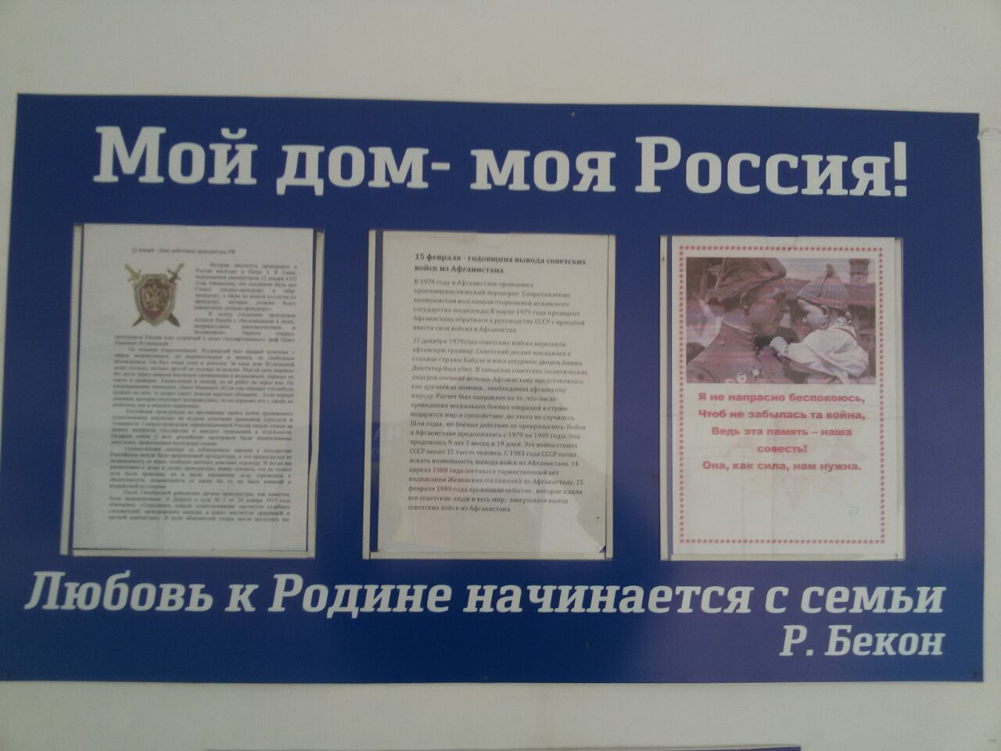

Встреча с ИДН Амираном Внеклассное мероприятие
Хайруллаевичем Россия и Крым
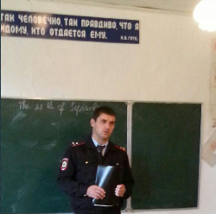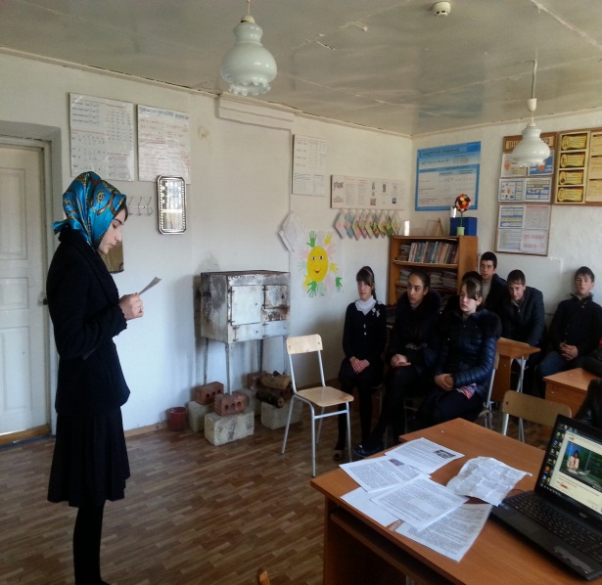
Магомедаминов Рустам
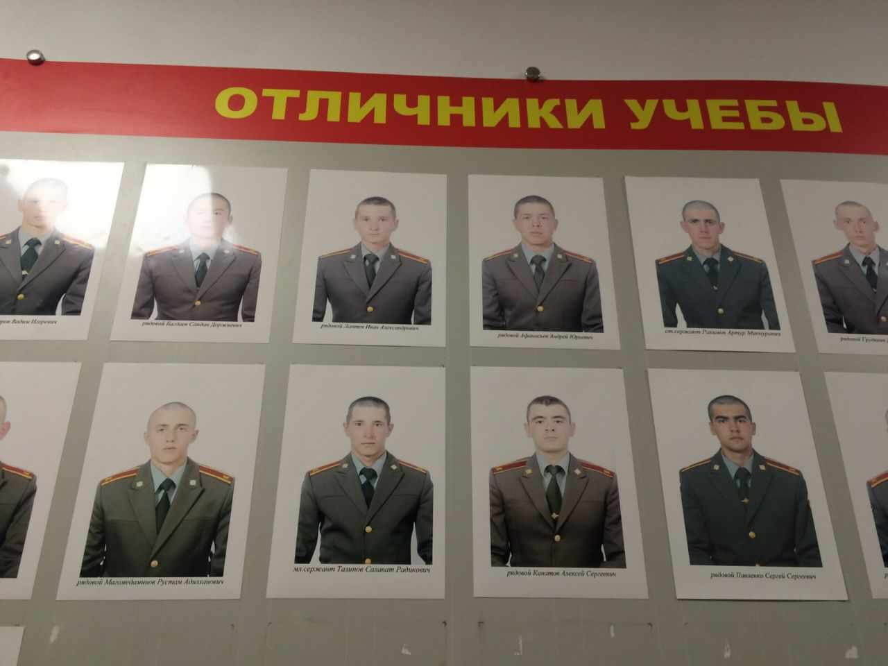

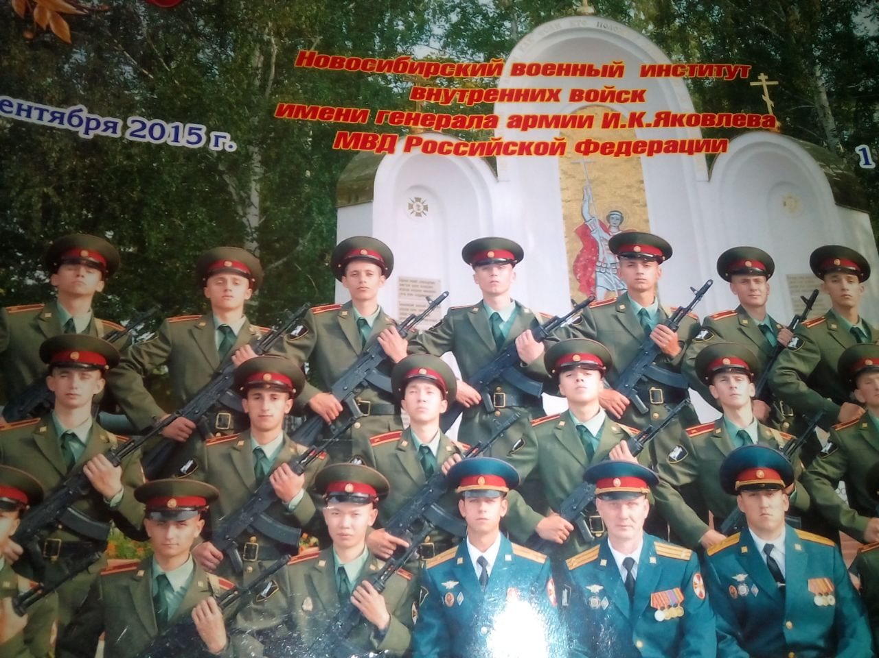
Нуцалхановы Магомед и Мурад
